四腳內置驅動IC燈珠WS2812B-4 WS2811集成5050RGB WS2813

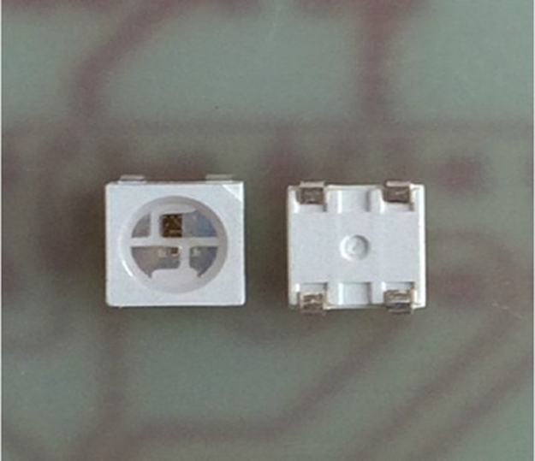

四腳內置驅動IC燈珠WS2812B-4 WS2811集成5050RGB WS2813

寶貝介紹藍先生 18978142778

WS2813的介紹：WS2813是第一代內置驅動IC-WS2812的升級版，第一代內置驅動IC-WS2812於2011年低開始研發，2012年10月份開始正式投入市場。期間經過 IC晶體的擺放位置測試，晶線的連結測試，以及螢光膠的抗巨冷熱測試。。。耗時將近一年多。WS2812內置IC產品在一開始投入市場時，也曾遭到了些許客戶的抵觸心理，因為他是一款新產品 不容易被人接受，也因為他真真正正的打破了傳統的驅動IC加燈珠理念。。。可是放眼今時今日，幾乎所有的燈飾生產商，應用商，裝飾 廣告工程。。。都接受了內置IC系列產品，也都熱衷於生產使用內置IC系列產品。原因相信大家也都知道，因為他真的比傳統的更穩定，更簡潔，更美觀，性能更高，生產更方便。。。

WS2813為內置IC第二代，比第一代WS2812更勝一籌。他包含第一代WS2812的所有優點也勝過WS2812的所有優點。WS2813為4個腳5050RGB燈珠型。腳位更少，更穩定；燈珠支架更亮，更好看，亮度也更高；電路更簡潔，性能更高，生產成本卻更低；新增正反級接反保護，接錯線也不會燒。。。

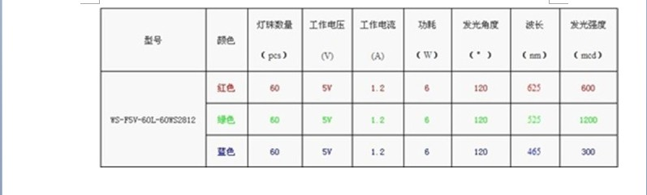

**● 控制電路與RGB晶片集成在一個5050封裝的元器件中，構成一個完整的外控圖元點。**  
**● 內置信號整形電路，任何一個圖元點收到信號後經過波形整形再輸出，保證線路波形畸變不會累加。**  
**● 內置上電重定和掉電重定電路。**  
**● 每個圖元點的三基色顏色可實現256級亮度顯示，完成16777216種顏色的全真色彩顯示，掃描頻率不低於**  
**400Hz/s。**  
**● 串列級聯介面，能通過一根信號線完成資料的接收與解碼。**  
**● 任意兩點傳傳輸距離在不超過5米時無需增加任何電路。**  
**● 當刷新速率30幀/秒時，低速模式級聯數不小於512點，高速模式不小於1024點。**  
**● 資料發送速度可達800Kbps。**  
**● 光的顏色高度一致，性價比高。**

**使用範圍**

**● LED全彩發光字燈串,LED全彩模組， LED全彩軟燈條硬燈條,LED護欄管。**  
**● LED點光源,LED圖元屏,LED異形屏，各種電子產品，電器設備跑馬燈。**

**寶貝詳情**

**WS2812是一個集控制電路與發光電路於一體的智慧外控LED光源。其外型與一個5050LED燈珠相同，每個**  
**元件即為一個圖元點。圖元點內部包含了智慧數位介面資料鎖存信號整形放大驅動電路，還包含有高精度的內部**  
**振盪器和12V高壓可程式設計定電流控制部分，有效保證了圖元點光的顏色高度一致。**  
**資料協定採用單線歸零碼的通訊方式，圖元點在上電重定以後，DIN端接受從控制器傳輸過來的資料，首先**  
**送過來的24bit資料被第一個圖元點提取後，送到圖元點內部的資料鎖存器，剩餘的資料經過內部整形處理電路**  
**整形放大後通過DO埠開始轉發輸出給下一個級聯的圖元點，每經過一個圖元點的傳輸，信號減少24bit。圖元**  
**點採用自動整形轉發技術，使得該圖元點的級聯個數不受信號傳送的限制，僅僅受限信號傳送速率要求。**

**LED具有低電壓驅動，環保節能，亮度高，散射角度大，一致性好，超低功率，超長壽命等優點。將控制電**  
**路集成於LED上面，電路變得更加簡單，體積小，安裝更加簡便。**

**工作原理圖：**

